Кочеткова Снежана Станиславовна

**Коммуникативные игры в социализации дошкольников**

Проблема приобщения к социальному миру всегда была и остается одной из ведущих в процессе формирования личности ребенка.

Основа товарищества, социального общения закладывается в коммуникативных играх. Коммуникативная игра, это совместная деятельность детей, способ самовыражения и совместного сотрудничества, где партнеры находятся на равных, стараются учитывать интересы друг друга.

Как педагог, я определила цель: помощь детям войти в социальный мир, способствовать формированию социальной уверенности. Коммуникативные игры подобраны таким образом, чтобы их можно было использовать как в совместном общении воспитателя с детьми, так и в свободное время. Моя роль – организовать совместную игру, участвовать в игре в качестве игрового партнера на равных, чтобы дети чувствовали, что мне это тоже очень интересно. В результате, после такой совместной деятельности у них повышается настроение, что стимулирует их на на совместную организацию последующий действий , игр вместе.

Коммуникативная игра «Клубочек дружбы»

Дети вместе с педагогом садятся на ковре в удобной позе ( «По турецки»), образуя круг. Педагог берет в руки шерстяной клубок ниток и обьясняет детям, что это не простой клубок, а волшебный клубок дружбы. Первый участник , берет ниточку от клубка, наматывает себе на палец, при этом он может рассказать всем ребятам о том, что его волнует в данный момент, с каким настроением он пришел в детский сад и почему, чем планирует заниматься, есть ли у него друзья, если они находятся рядом то может сказать им пожелания, комплементы и так далее. Ребенок передает клубок следующему участнику игры и так продолжается до тех пор, кока не образуется «Круг дружбы», который сблизит всех. Воспитатель подводит итог, что ниточка связала нас, и наша дружба стала крепче. Данная игра помогает развивать навыки общения.

Коммуникативная игра «Подарки»

На подносе лежат разные игрушки, конфеты, открытки, фломастеры и т.д.

Воспитатель говорит: «На подносе много разных подарков. Сегодня мы с вами будем дарить друг другу подарки. Вы можете взять один подарок и подарить его тому, кому захотите и при этом скажете ему свое пожелание. Педагог предлагает рассказать, почему они выбрали именно этого ребенка для того или иного подарка. Постепенно дети учатся анализировать свой выбор. («Я Кате подарила фломастеры, потому, что она очень любит рисовать и этот подарок ей понравится»).

Коммуникативная игра «Диада»

В этой игре дети выполняют парные действия.

Дети должны обняться и выполнять задания, при этом выполняют все действия только одной рукой. Для того, чтобы эта игра проходила более эмоционально и интересно, можно предложить одеть детям на двоих один взрослый свитер или пиджак.

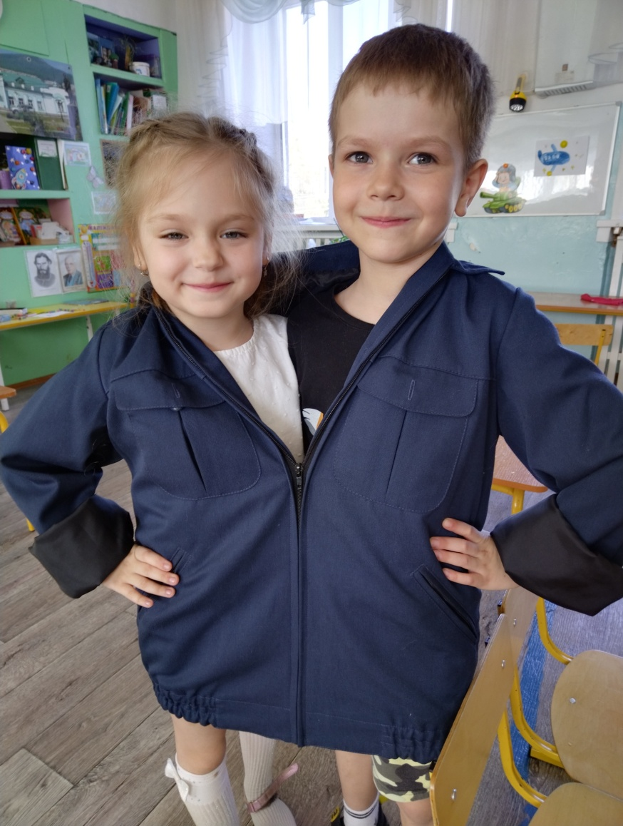

На карточках изображены схематично задания, которые они должны выполнять: мяч, кубики, мольберт, ноты, буквы, изображение домика по точкам.

Вы готовы поиграть? Парами вам нужно встать.

Чтоб достичь взаимопониманья, развитие памяти, вниманья.

Пусть пара выберет задание. На ловкость рук заданья эти.

Дерзайте! Вам хвала и честь.

Одной рукой ты обнял друга, а для другой работа есть.

Мяч попробуйте держать одной рукою ловко,

хороша ль хотим мы знать у вас двоих сноровка.

Будем рисовать сейчас, есть карандаши у нас

В одну руку взять их нужно и рисовать картину дружно.

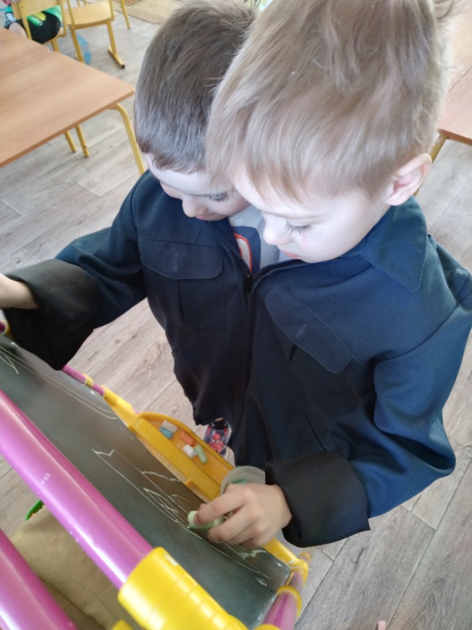 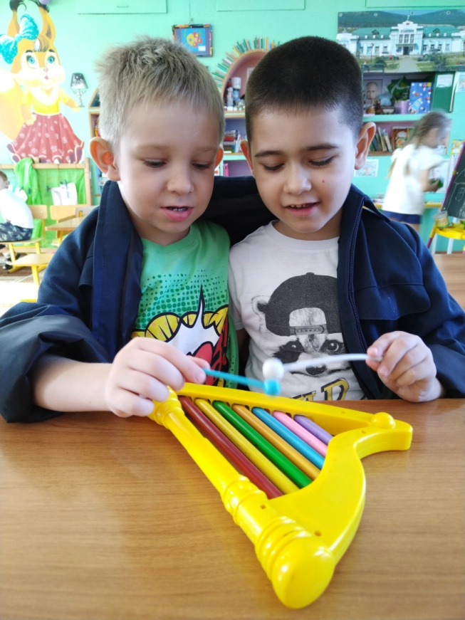

Конструктор умная игра, для двоих она хитра

1,2,3 сложи детали, чтобы домом они стали

Натуральных чисел ряд, это значит все подряд

Очень просто посмотри и считай: 1,2,3

Буква по букве и слово готово,нет тут секрета для нас никакого

Ксилофон динь дон динь-дон, мы услышим перезвон

Молоточки бьют динь-дон, создают мелодий звон

Кто с заданьем справится, водящему понравится.

Коммуникативные игры, это школа по освоению навыков сотрудничества, здесь отрабатываются умения детей действовать в рамках правил и способности эмоционально откликаться на состояние другого, формируются навыки взаимовыручки и чувство крепкого плеча, а так же множество других качеств, необходимых для полноценного общения в детском коллективе.